a
HSOOB2015_DodITG_OAZA_OAAS_1712804307_27256391
Provozovatel veřejné produkce – firma (dle obchodního rejstříku nebo živnostenského listu)

Oblastní nemocnice Kolín, a.s., nemocnice Středočeského kraje
Adresa provozovatele - sídlo/místo podnikán
Město Ulice
Kolín |  | Žižkova 146
PSČ Telefon Email
28002
Korespondenční adresa Sídlo společnosti Jiné
Město Ulice
Kolín |  | Žižkova 146
PSČ

28002
Statutární zástupce právnické osoby (jednatel apod.) nebo zástupce provozovatele - příjmení a jméno
Chudomel |  | Petr
IČ DIČ nebo rodné číslo (bez lomítka)
27256391 |  | CZ27256391
dále jen 'provozovatel'
uzavírají podle zákona č. 121/2000 Sb., o právu autorském, o právech souvisejících s právem autorským a o změně některých zákonů v platném znění (dále jen 'autorský zákon') a zákona č. 89/2012 Sb., občanský zákoník (dále jen „občanský zákoník“) tento
dodatek k hromadné smlouvě č. 1211552747
Čl. I
1) V čl. IV smlouvy se mění odst. 1), který zní:
„Jako odměnu výkonným umělcům, výrobcům a autorům za udělení oprávnění k užití výkonů, záznamů a děl podle této smlouvy se provozovatel zavazuje uhradit INTERGRAMu pro rok 2017 částku v souladu s Čl. IV odst. 3 smlouvy, následujícím způsobem:
Typ veřejné Přílohový Celková částka za P.L.: Typ veřejné Přílohový Celková částka za P.L.:
produkce list č.
H
A
H
1
10 714,08
49 983,48
40 439,04
Kč
Kč
Kč
Kč
Kč
Kč
Kč
Kč
Kč
Kč
Kč
Kč
Kč
Kč
Kč
Kč
Kč
Kč
Kč
Kč
2
3

Odměna pro rok 2017 za udělení oprávnění k užití výkonů, záznamů a děl podle této smlouvy je stanovena v souladu s Čl. IV odst. 3 smlouvy a na základě údajů uvedených provozovatelem v přílohových listech této smlouvy, které jsou nedílnou součástí této smlouvy
101 136,60 | Kč bez DPH, DPH činí | 21 238,69
a činí: Kč,
122 375,00
celkem: Kč (zaokrouhlit na koruny).
a provozovatel se ji zavazuje uhradit jedním ze způsobů uvedených v odstavci 2 tohoto článku pod písmeny a) (pouze pro provozovatele, který provozuje veřejnou produkci déle jak 6 kalendářních měsíců v roce 2017 ) a b), který si zvolí při podpisu tohoto dodatku.“ 2) V Čl. IV smlouvy se mění odst. 2a) a b), který zní:
96 079,77 | Kč bez DPH, DPH činí | 20 176,75
„2a) Provozovatel se zavazuje uhradit odměnu pro rok 2017 za udělení oprávnění k užití výkonů, záznamů a děl podle této smlouvy uvedenou v předchozím odstavci sníženou o 5% slevu, tzn. platbu ve výši Kč,
116 257,00
celkem:Kč (zaokrouhlit na koruny) najednou do 30 dnů od podpisu smlouvy. Neuhradí-li provozovatel odměnu
ve výši a v době jak je uvedeno v předchozí větě, stává se prvním dnem prodlení s její úhradou (tj. 31. den po podpisu smlovy) splatná částka bez 5% slevy.

A
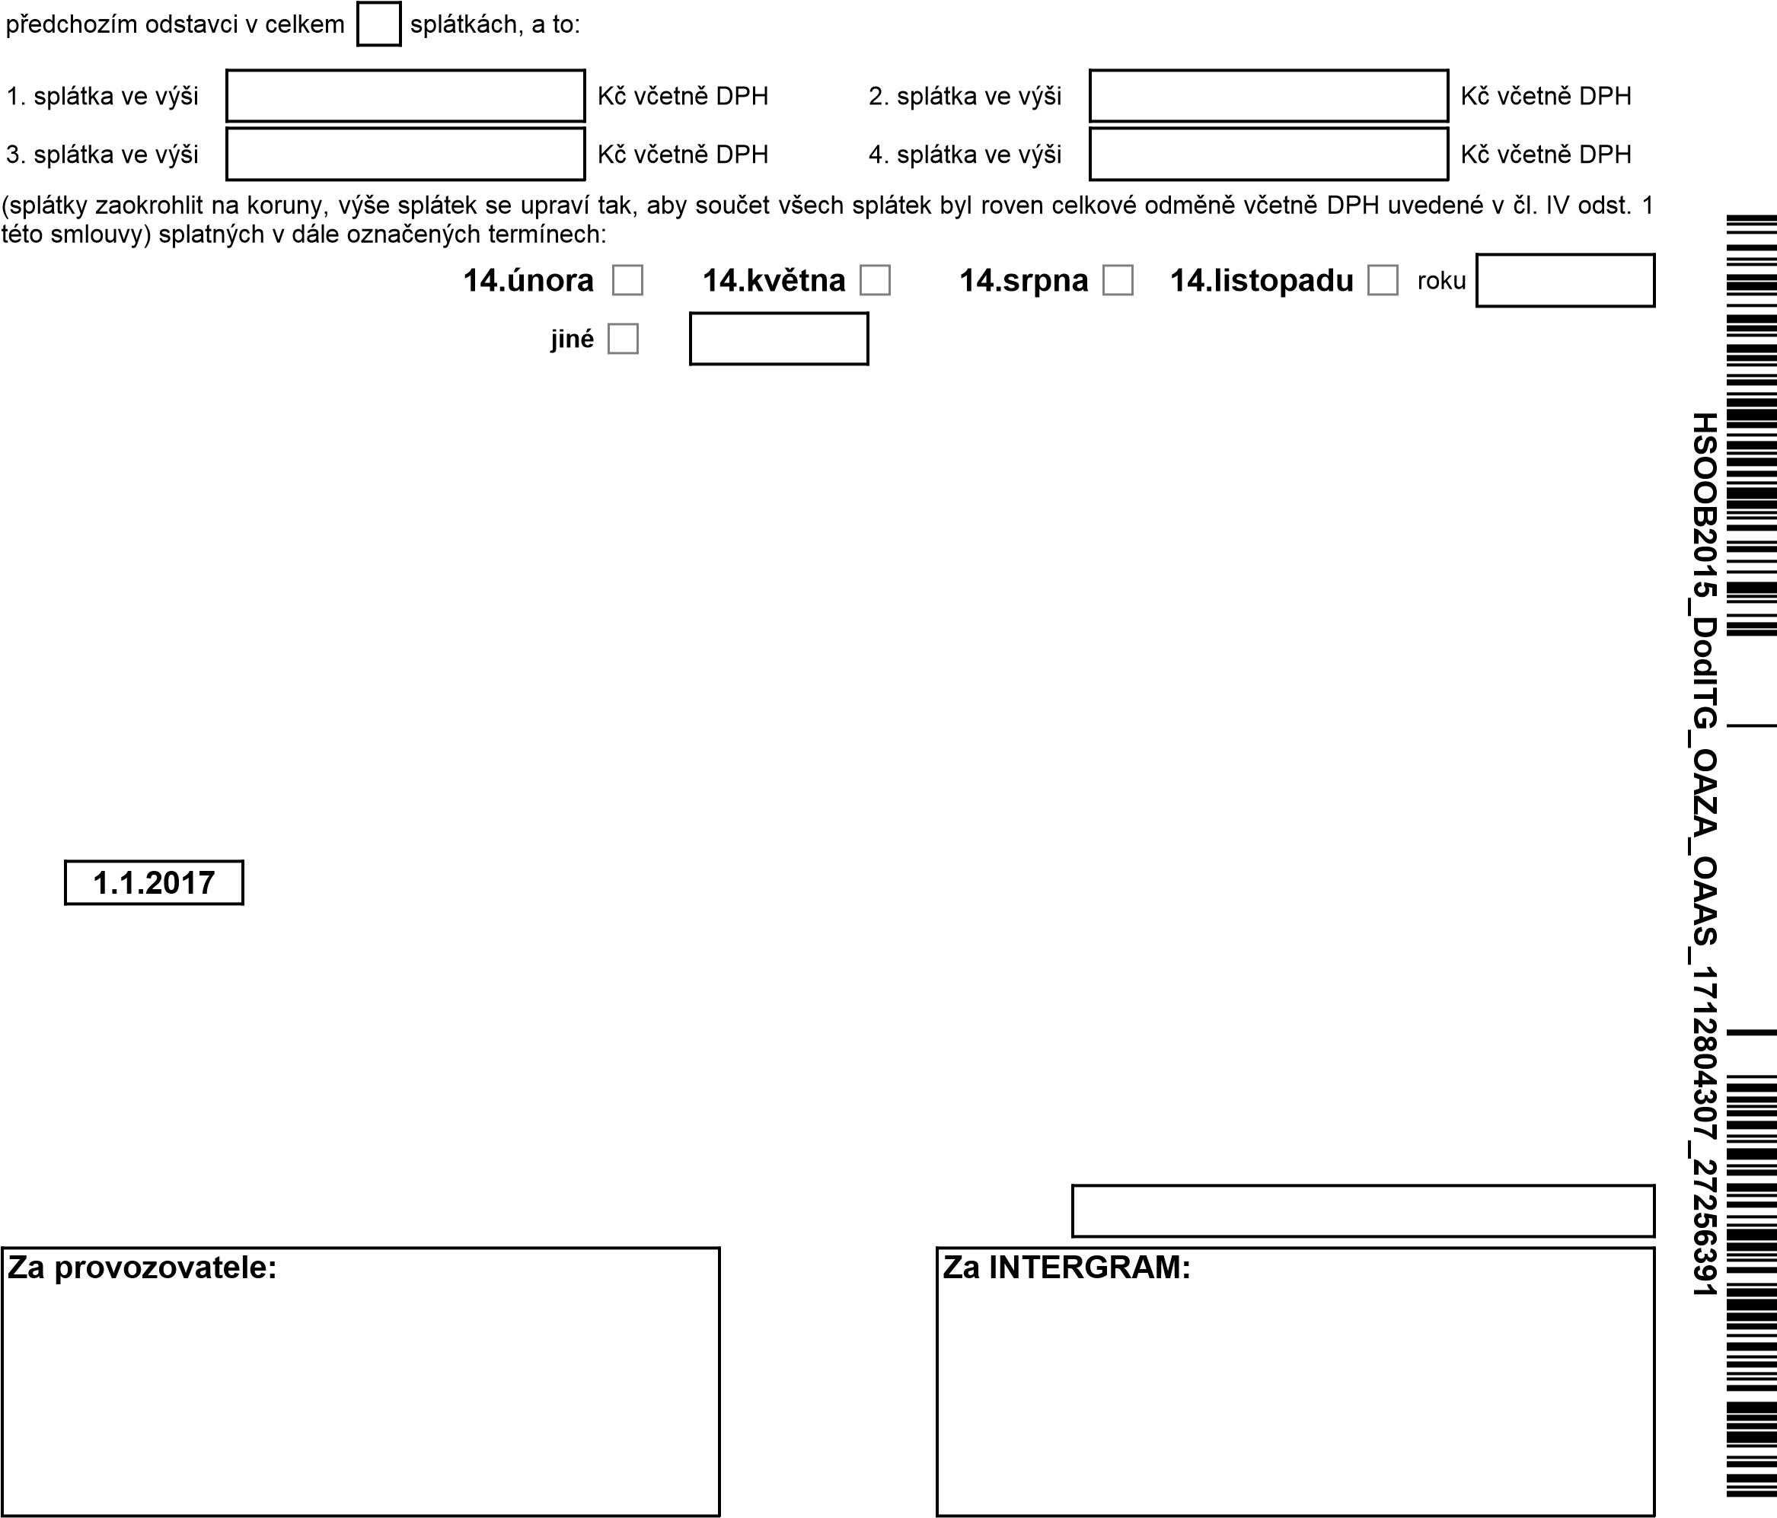
2b) Provozovatel se zavazuje uhradit odměnu pro rok 2017 za udělení oprávnění k užití výkonů, záznamů a děl podle této smlouvy uvedenou v
- V čl. IV smlouvy se mění odst. 4), který zní:
„4) V případě neuhrazení jedné splátky podle tohoto článku se stává prvním dnem prodlení s její úhradou splatný celý zbytek odměny.
Platbu odměny podle tohoto článku uhradí provozovatel složenkou nebo bezhotovostním převodem na účet INTERGRAMu vedený u ČSOB, a.s., divize Poštovní spořitelny, č. účtu 167965824/0300, k.s. 0558, s variabilním symbolem uvedeným v záhlaví smlouvy. INTERGRAM zašle provozovateli daňový doklad – fakturu do 15 dnů ode dne zdanitelného plnění. INTERGRAM je vedený u Městského soudu v Praze, sp. zn. L 248. Vykonává kolektivní správu na základě rozhodnutí Ministerstva kultury ČR č. j. 3209/2001, které nabylo právní moci dne 23. 3. 2001, vydaného podle zákona č. 121/2000 Sb.
Způsob úhrady odměny bezhotovostním převodem složenkou
(označte způsob úhrady)
- Ostatní ustanovení smlouvy zůstávají tímto dodatkem nedotčena.l. II
1Tento ksmlouvě nabývá platnosti dnem podpisu oběma smluvními stranami a postupuje se podle něj

Od do 31.12.2017
- Tento dodatek je vyhotoven ve dvou výtiscích, z nichž každá ze smluvních stran obdrží po jednom vyhotovení.
- Smluvní strany shodně prohlašují, že si tuto smlouvu před jejím podpisem přečetly, a že byla uzavřena po vzájemném projednání podle jejich svobodné vůle, určitě, vážně a srozumitelně, nikoli v tísni a za nápadně nevýhodných podmínek.
Datum Datu
Užití záznamů v nemocnicích a při léčebných lázeňských pobytech
Provozovatel veřejné produkce – obchodní firma (název společnosti nebo jméno a příjmení podnikatele – fyzické osoby)

Oblastní nemocnice Kolín, a.s., nemocnice Středočeského kraje
Druh veřejné produkce Nemocnice Ambulance Lázeňské zařízení Ostatní
IČ nebo rodné číslo (bez lomítka)
27256391
Název provozovny, ve které se konají veřejné produkce

ON Kolín, a.s. - NDS pokoje
Adresa místa konání veřejné produkce - město, ulice, číslo domu
Město Ulice
Kolín |  | Žižkova 146
Provoz od - do (den, měsíc, rok) od
VP8H_1712804307

Email
Telefon
28002
PSČ
Vedoucí provozovny - jméno a příjmení
Provozní

dny

označte
(

křížkem)
do
1.1.2017
31.12.2017
Po
Út
St
Čt
Ne
So
Pá
do
od
do
od
do
Sezónní

přerušení

provozu

(
den,

měsíc)
. Počet ks
1
2
. Počet měsíců užití
3
. Měsíční sazba v Kč
. Částka v Kč
4
Pacient si nepřiplácí na vybavení pokoje
Pacient si připlácí na vybavení pokoje
Zvukově technické zařízení
Provozní doba od - do (hodiny, minuty) od
5 | x | 12 | x | 13,23 | = | 793,80
Zvukově obrazové technické zařízení
5. Počet ks 6. Počet měsíců užití 7. Měsíční sazba v Kč 8. Částka v Kč
19 | x | 12 | x | 43,51 | = | 9 920,28

9. Částka v Kč celkem (položky 4 + 8) (bez DPH)
10 714,08

Veřejná produkce typu A
2
č.
Veškeré produkce, kde užití záznamů slouží jako 'kulisa' a není vybíráno vstupné např. restaurace, bary, herny, obchody, provozovny služeb, dopravní prostředky a ozvučení fitcenter, bazénů, koupališť, kluzišť apod.
Provozovatel veřejné produkce – obchodní firma (název společnosti nebo jméno a příjmení podnikatele – fyzické osoby)

Oblastní nemocnice Kolín, a.s., nemocnice Středočeského kraje
Druh veřejné produkce Restaurace Prodejna Hotel, ubytovací zařízení Ostatní
IČ nebo rodné číslo (bez lomítka)
27256391
Název provozovny, ve které se konají veřejné produkce

ON Kolín, a.s. - společné prostory
Adresa místa konání veřejné produkce - město, ulice, číslo domu
Město Ulice
Kolín |  | Žižkova 146
Provoz od - do (den, měsíc, rok) od
VP1A_1712804307

Email
Telefon
28002
PSČ
Vedoucí provozovny - jméno a příjmení
Provozní

dny

označte
(

křížkem)
do
1.1.2017
31.12.2017
Po
Út
St
Čt
Ne
So
Pá
do
od
do
Sezónní

přerušení

provozu

(
den,

měsíc)
do 1000 obyvatel
1001
až 100000 obyvatel
nad 100000 obyvatel
Zvukové zařízeni vč. 2 ks reproduktorů
1
. Počet ks
2
. Počet měsíců užití v roce
3
. Měsíční sazba v Kč
4
. Částka
Provozní doba od - do (hodiny, minuty)
od do od
Velikost obce, ve které se nachází daná provozovna
6 | x | 12
x 150,60 = 10 843,20

Reproduktor nad 2 ks
5. Počet ks | 6. Počet měsíců užití v roce | 7. Měsíční sazba v Kč | 8. Částka
0 | x | 0
x 32,42 = 0,00
Zvukově obrazové zařízení s TV tunerem a s úhlopříčkou do 128 cm včetně
9. Počet ks 10. Počet měsíců užití v roce | 11. Měsíční sazba v Kč | 12. Částka
1 | x | 12
x 336,83 = 4 041,96
Zvukově obrazové zařízení s TV tunerem a s úhlopříčkou nad 128 cm a zadní či přední projekce o úhlopříčce do 200 cm včetně
13. Počet ks 14. Počet měsíců užití v roce 15. Měsíční sazba v Kč | 16. Částka
0 | x | 0 | X | 744,29
= 0,00
Zadní či přední projekce o úhlopříčce nad 200 cm
17. Počet ks 18. Počet měsíců užití v roce | 19. Měsíční sazba v Kč | 20. Částka
0 | x | 0 | x | 1 433,63
= 0,00
Doplňkové zařízení k základnímu zvukově obrazovému zařízení – s úhlopříčkou do 128 cm včetně
21. Počet ks 22. Počet měsíců užití v roce | 23. Měsíční sazba v Kč | 24. Částka
38 | x | 12 | x | 76,97
= 35 098,32
Doplňkové zařízení k základnímu zvukově obrazovému zařízení – TV s úhlopříčkou nad 128 cm nebo zadní či přední projekce o úhlopříčce do 200 cm včetně
25. Počet ks 26. Počet měsíců užití v roce 27. Měsíční sazba v Kč 28. Částka
0 | x | 0 | x | 125,25 | = | 0,00
Doplňkové zařízení k základnímu zvukově obrazovému zařízení - zadní či přední projekce o úhlopříčce nad 200 cm
29. Počet ks 30. Počet měsíců užití v roce 31. Měsíční sazba v Kč 32. Částka
0 | x | 0 | x | 222,00 | = | 0,00

33. Částka v Kč celkem (položky 4 + 8 + 12 +16 +20+24+28+32) (bez DPH)
49 983,48

Veřejná produkce typu H
3
č.
Užití záznamů v nemocnicích a při léčebných lázeňských pobytech
Provozovatel veřejné produkce – obchodní firma (název společnosti nebo jméno a příjmení podnikatele – fyzické osoby)

Oblastní nemocnice Kolín, a.s., nemocnice Středočeského kraje
Druh veřejné produkce Nemocnice Ambulance Lázeňské zařízení Ostatní
IČ nebo rodné číslo (bez lomítka)
27256391
Název provozovny, ve které se konají veřejné produkce

ON Kolín, a.s. - standardní pokoje
Adresa místa konání veřejné produkce - město, ulice, číslo domu
Město Ulice
Kolín |  | Žižkova 146
Provoz od - do (den, měsíc, rok) od
VP8H_1712804307

Email
Telefon
28002
PSČ
Vedoucí provozovny - jméno a příjmení
Provozní

dny

(
označte

křížkem)
do
1.1.2017
31.12.2017
Po
Út
St
Čt
Ne
So
Pá
do
od
do
od
od
do
Sezónní

přerušení

provozu

den,
(

měsíc)
1
. Počet ks
2
. Počet měsíců užití
3
. Měsíční sazba v Kč
4
. Částka v Kč
Pacient si nepřiplácí na vybavení pokoje
Pacient si připlácí na vybavení pokoje
Zvukově technické zařízení
Provozní doba od - do (hodiny, minuty)
16 | x | 12 | x | 6,62 | = | 1 271,04
Zvukově obrazové technické zařízení
5. Počet ks 6. Počet měsíců užití 7. Měsíční sazba v Kč 8. Částka v Kč
150 | x | 12 | x | 21,76 | = | 39 168,00

40 439,04
9. Částka v Kč celkem (položky 4 + 8) (bez DPH)

